Č. j. MSMT- 9944/2012-26

Údaje o počtech a platové úrovni zaměstnanců RgŠ územních samosprávných celků za rok 2011

OBSAH

Strana
- Úvod 2

- Souhrnné výsledky dosažené v oblasti mzdové regulace
RgŠ ÚSC v roce 2011 3

- Hodnocení vývoje počtu zaměstnanců, průměrných měsíčních platů
a jednotlivých složek platu v roce 2011 oproti roku 2010 4

3.1 Přepočtený počet zaměstnanců 4
3.2 Průměrný měsíční plat v Kč a jednotlivé složky platu 6
3.3. Vliv platů vedoucích pracovníků na průměrný měsíční plat
zaměstnanců RgŠ ÚSC 14
3.4 Vývojová řada 2001-2011 15

4. Závěr 17

Přílohy :
Nedílnou součástí materiálu jsou tabulky, jejichž úplný výčet je uveden na str. 21.

Údaje o počtech a platové úrovni zaměstnanců RgŠ územních samosprávných celků za rok 2011

1. ÚVOD

Materiál „Údaje o počtech a platové úrovni zaměstnanců RgŠ územních samosprávných celků za rok 2011“ je předkládán jako pravidelný materiál, zpracovávaný odborem 26 ze čtvrtletních resortních statistických výkazů P1-04.

V předkládaném materiálu je proveden rozbor vývoje zaměstnanosti a odměňování za školy
a školská zařízení zřizované územními samosprávnými celky (dále jen „RgŠ ÚSC“), tj.:
- krajI (dále jen „krajské školství“),
- OBCEMI nebo SVAZKY OBCÍ (dále jen „obecní školství“),
jejichž zaměstnanci jsou odměňováni z veřejných zdrojů platem podle § 109 odst. 3 zákona
č. 262/2006 Sb., zákoník práce.

Do závazných limitů regulace mezd a zaměstnanosti se nezahrnují organizace, které odměňují mzdou podle § 109 odst. 2 zákona č. 262/2006 Sb., zákoníku práce, a dále počty zaměstnanců a mzdové prostředky, vykazované z jiné činnosti a z ostatních zdrojů (jedná se o prostředky z jiných kapitol, např. dary nebo prostředky z ESF od jiného ministerstva, obce atd., dále mimorozpočtové granty, příspěvky a dary od fyzických a právnických osob, ze sdružených prostředků, dotací od státních fondů apod. Obecně jde také o rozpočet zřizovatele nebo vlastní příjmy školy a školského zařízení, například úplata za poskytnuté vzdělávací služby apod.).

Cílem předkládaného materiálu je:

- souhrnně a přehledně prezentovat dosažené hodnoty průměrných měsíčních platů
a jednotlivých složek platu za rok 2011,
- porovnat vývoj počtu zaměstnanců, průměrných měsíčních platů a jednotlivých složek platu za rok 2011 oproti roku 2010,
- vyhodnotit vliv platů vedoucích pracovníků na průměrný měsíční plat zaměstnanců
RgŠ ÚSC a jejich vývoj v roce 2011 vzhledem k roku 2010.

Hodnocení vývoje mezd a zaměstnanosti je provedeno za:

- krajské a obecní školství, kterému jsou v roce 2011 přímé náklady na vzdělávání poskytovány z kapitoly 333 – MŠMT prostřednictvím krajských úřadů.

Východiska pro zpracování tohoto materiálu jsou zejména:

- Výsledky dosažené v oblasti odměňování RgŠ, tj. skutečností za rok 2010 a za rok 2011, které jsou čerpány ze čtvrtletních výkazů škol (MŠMT) P1-04, které sestavují všechny organizace regionálního školství s právní subjektivitou, jejichž souhrnné zpracování dat provádí Ústav pro informace ve vzdělávání (dále jen ÚIV);
- Údaje ČSÚ o skutečném vývoji inflace a mezd v roce 2011.

Vlivy na oblast odměňování v roce 2011

Rozpočet běžných výdajů RgŠ na rok 2011 je nižší o cca 0,7 mld. Kč oproti schválenému rozpočtu roku 2010, tj. o cca 0,84 %. Avšak v průběhu roku 2010 bylo na základě usnesení vlády č. 54/2010, č. 552/2010 a č. 597/2010 realizováno vázání rozpočtových zdrojů, a to v celkové výši cca 1,3 mld. Kč. Tzn., že proti upravenému rozpočtu regionálního školství pro rok 2010 (tj. po odečtení vázání) je schválený rozpočet na rok 2011 celkem zvýšen o 0,6 mld. Kč, tj. o 0,77 %.
Oblast týkající se odměňování zaměstnanců RgŠ ÚSC je v roce 2011 ovlivněna zejména:
- navýšením mzdových prostředků u pedagogických pracovníků o cca 2,1 mld. Kč - realizováno vyhlášením rozvojového programu č.j. 29 127/2010-26 „Posílení platové úrovně pedagogických pracovníků s vysokoškolským vzděláním, kteří splňují odbornou kvalifikaci podle zákona č. 563/2004 Sb., o pedagogických pracovnících a o změně některých zákonů, ve znění pozdějších předpisů“, ze dne 30. listopadu 2010,
- snížením mzdových prostředků pro nepedagogické pracovníky o 10 % (cca
o 1,7 mld. Kč) - Toto snížení mezd všech zaměstnanců veřejného sektoru je jedním z klíčových úsporných opatření vlády, kdy jedinou výjimkou jsou pouze pedagogičtí pracovníci regionálního školství. Snížení objemu mezd pro nepedagogické zaměstnance v RgŠ není tedy resortní záležitostí Ministerstva školství, mládeže a tělovýchovy (MŠMT), ale obecně platné vládní opatření stabilizace veřejných rozpočtů, které bylo striktně promítnuto do státního rozpočtu na rok 2011,
- zavedením nového průřezového ukazatele „Výdaje na krytí mzdových nákladů pedagogických pracovníků regionálního školství vč. příslušenství“ (zakotven v zákoně
č. 433/2010 Sb., o státním rozpočtu České republiky na rok 2011), který ve svém důsledku nařizuje stanovení mzdových prostředků zvlášť pro pedagogické a zvlášť pro nepedagogické pracovníky,
- snížením odvodů do FKSP (snížení objemu prostředků na platy z 2 % na 1 %, což představuje cca 0,5 mld. Kč) - vyplývá to ze zákonné odpovědnosti stanovené Ministerstvem financí, které upravilo v souladu s reformou výdajů z veřejných rozpočtů vyhlášku č. 114/2002 Sb., o fondu kulturních a sociálních potřeb a dotklo se všech subjektů veřejného sektoru.

2. SOUHRNNÉ VÝSLEDKY DOSAŽENÉ V OBLASTI MZDOVÉ REGULACE RgŠ ÚSC ZA ROK 2011

Skutečný vývoj zaměstnanosti a odměňování zaměstnanců RgŠ územních samosprávných celků za rok 2011 je následující:

Zřizovatel  kraj a obec | Platy a ostatní platby celkem v tis. Kč | v tom (v tis. Kč): |  | Přepočtený počet zaměstnanců | Průměrný měsíční plat v Kč
Zřizovatel  kraj a obec | Platy a ostatní platby celkem v tis. Kč | OON | Prostředky na platy | Přepočtený počet zaměstnanců | Průměrný měsíční plat v Kč
CELKEM | 55 975 483 | 1 370 160 | 54 605 323 | 207 476 | 21 932
PEDAGOGOVÉ |  | x | 43 959 167 | 146 362 | 25 029
NEPEDAGOGOVÉ |  | x | 10 646 156 | 61 114 | 14 517
Poznámka: Výše prostředků na OON se ve výkazu P1-04 nesleduje v členění na pedagogické a nepedagogické pracovníky.

Přehled rozdělení počtu pedagogických a nepedagogických pracovníků a jejich výše průměrného měsíčního platu a nenárokové složky platu za RgŠ ÚSC:

- celkový přepočtený počet zaměstnanců činí 207 477, z toho:

⇒ 146 362 pedagogických pracovníků (70,5 % zaměstnanců RgŠ ÚSC),
- 61 114 nepedagogických pracovníků (29,5 % zaměstnanců RgŠ ÚSC).

- celkový průměrný měsíční plat RgŠ ÚSC ve výši 21 932 Kč:

⇒ u pedagogických pracovníků ve výši 25 029 Kč (114,1 % průměrného měsíčního platu zaměstnanců RgŠ ÚSC),
- u nepedagogických pracovníků ve výši 14 517 Kč (66,2 % průměrného měsíčního platu zaměstnanců RgŠ ÚSC).

- průměrná nenároková složka platu všech zaměstnanců ve výši 2 339 Kč (10,7 % z celkového platu), z toho:

⇒ u pedagogických pracovníků ve výši 2 592 Kč (10,4 % z celkového platu),
- u nepedagogických pracovníků ve výši 1 733 Kč (11,9 % z celkového platu).

Detailní přehled výsledků dosažených v oblasti mzdové regulace za krajské a obecní školství po jednotlivých krajích, včetně členění podle kategorie zaměstnanců, je v příloze 1 tohoto materiálu v tabulkách č. 1, 5, 5a, 5b.

3. Hodnocení vývoje počtu zaměstnanců, průměrných měsíčních platů a jednotlivých složek platu v roce 2011 oproti roku 2010

Hodnocení vývoje počtu zaměstnanců a průměrných měsíčních platů a jednotlivých složek platu v roce 2011 v porovnání s rokem 2010 je provedeno:

- za regionální školství ÚSC (bez ohledu na zřizovatele) v členění podle jednotlivých krajů (tab. č. 6, 6a, 6b) a podle jednotlivých typů škol, předškolních a školských zařízení
(tab. č. 4 a, 4b, 4c).

3.1 Přepočtený počet zaměstnanců

V rozpočtu na rok 2011 byl oproti rozpočtu na rok 2010 zvýšen limit počtu zaměstnanců pro krajské a obecní školství z 211 881 na 212 103 zaměstnanců, což představuje zvýšení
o 222, tj. o 0,1 %.

- oproti skutečnosti roku 2010 se snížil celkový počet zaměstnanců z 209 182 na 207 477, tj. o 1 706 zaměstnanců (o 0,8 %). Zdrojem tohoto poklesu byl pouze pokles počtu:
- nepedagogických pracovníků z 63 240 na 61 114, tzn. o 2 126 (tj. o 3,4 %).

Naopak oproti skutečnosti roku 2011 došlo ke zvýšení u:
- pedagogických pracovníků z 145 942 na 146 362, tzn. o 420 (tj. o 0,3 %).

V následujících grafech 1 a 2 je vidět, jak se pokračující trend nárůstu počtu výkonů (+14 685) v mateřských školách projevuje výrazným nárůstem počtu zaměstnanců v tomto zařízení. Úbytek počtu žáků (-5025) v oblasti základního vzdělávání se projevuje pozvolným úbytkem počtu pedagogických pracovníků, ale naopak výrazným poklesem
u nepedagogických pracovníků ZŠ. Výrazné snižování počtu žáků (-16 594) v oblasti středního a vyššího vzdělávání oproti minulým letům se projevuje „přirozeným“ úbytkem počtu zaměstnanců pouze u SOU a SOŠ a začínajícím poklesem u gymnázií. U VOŠ je stav skoro neměnný (pokles zcela minimální pouze u nepedagogických pracovníků). Je to negativní jev, který nesvědčí o odpovídající optimalizaci tohoto segmentu.
Graf 1 ukazuje pohyb pedagogických pracovníků v roce 2011 oproti roku 2010 podle vybraných hlavních typů škol a školských zařízení.

Graf 1
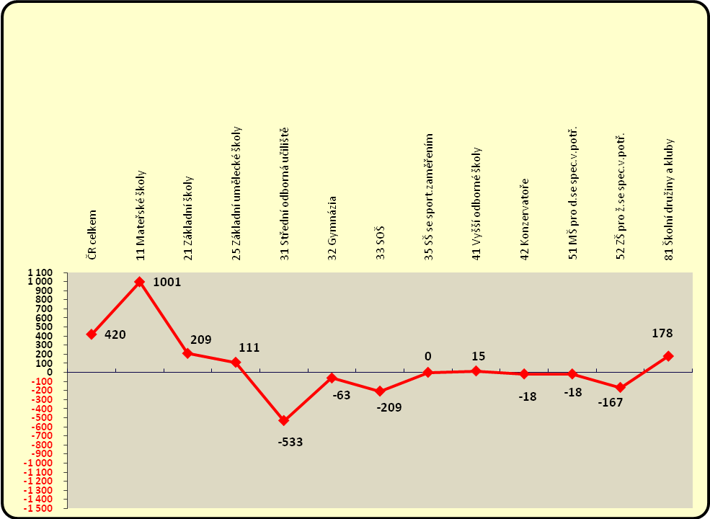

Graf 2 ukazuje pohyb nepedagogických pracovníků v roce 2011 oproti roku 2010 podle jednotlivých typů škol a školských zařízení

Graf 2
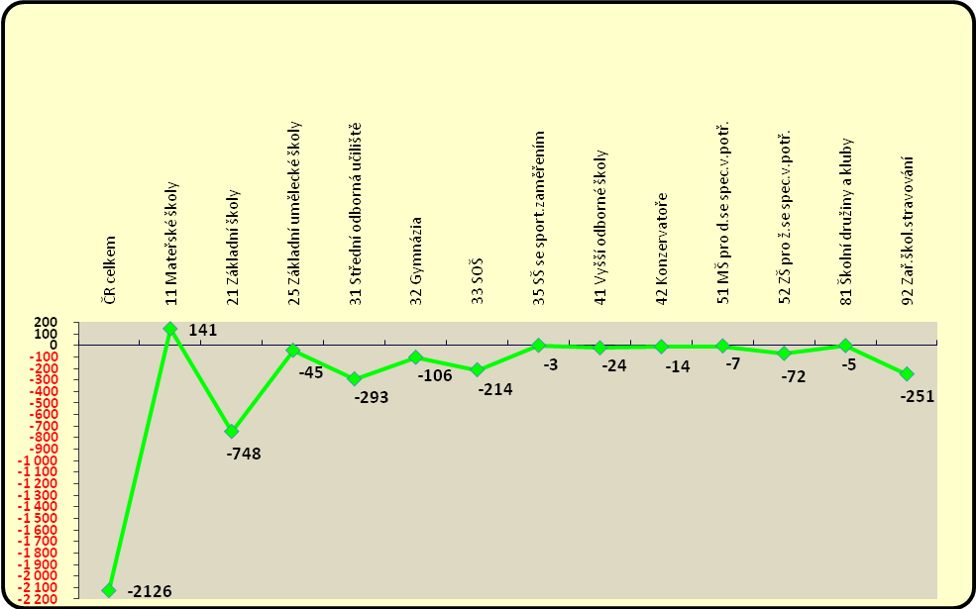

Poznámka: Názvy typů škol vycházejí z přílohy „Přehledu použitých číselníků činností škol a školských zařízení“ (součást pokynů a vysvětlivek pro vyplnění výkazu Škol (MŠMT) P1-04), kterou zpracoval ÚIV na základě připomínek leg. odboru MŠMT k čj. 23 458/2007-1.

3.2 Průměrný měsíční plat zaměstnanců RgŠ ÚSC v Kč a jednotlivé složky platu

V rámci normativního rozpisu rozpočtu pro rok 2011 byly republikové (a následně
i krajské) normativy mzdových prostředků koncipovány zcela nově, a to v souvislosti se zavedením nového závazného průřezového ukazatele. Oproti předchozím letům byly republikové normativy (dále jen RN) upravovány vždy indexováním k RN předchozího roku a do indexů se pak promítaly vždy všechny rozpočtové vlivy meziročního nárůstu (či poklesu) výdajů vyčleněných pro regionální školství včetně věcných záměrů posílení výdajů příslušné věkové kategorie. Nový průřezový ukazatel (tzn. faktické rozdělení přidělených mzdových zdrojů zvlášť pro pedagogické a nepedagogické pracovníky) si vynutil zkonstruování RN zcela nově a to tak, aby v maximální možné míře odrážel skutečnost vyplacených mzdových prostředků v členění na pedagogické a nepedagogické pracovníky v jednotlivých druzích škol a typech školských zařízení.
Vládním opatřením stabilizace veřejných rozpočtů došlo k 10 % snížení mezd všech zaměstnanců veřejného sektoru s výjimkou pedagogických pracovníků RgŠ, které se striktně promítlo v rámci rozpisu rozpočtu RgŠ na rok 2011 skutečným snížením mzdových prostředků u nepedagogických pracovníků o cca 9,5 % ve všech věkových kategoriích.
MŠMT garantovalo, že průměrný plat nepedagogických pracovníků za školství jako celek v tomto roce zcela jistě neklesne o více než 10 % (spíše půjde o pokles o 4 – 5 %). Stejně tak průměrný plat nepedagogického pracovníka ve školství v jednotlivých krajích jako celku neklesne pod 10 %.

- průměrný měsíční plat v roce 2011 dosáhl částky 21 932, což znamená zvýšení oproti roku 2010 o 612 Kč, tzn. o 2,9 %,
- u pedagogických pracovníků dosáhl výše 25 029 Kč a oproti roku 2010 se zvýšil o 851 Kč, (tj. o 3,5 %),
- u nepedagogických pracovníků dosáhl výše 14 517 Kč a oproti roku 2010 se snížil
o 206 Kč, (tj. 1,4 %).

Graf 3 Průměrný měsíční plat zaměstnanců RgŠ ÚSC za rok 2011
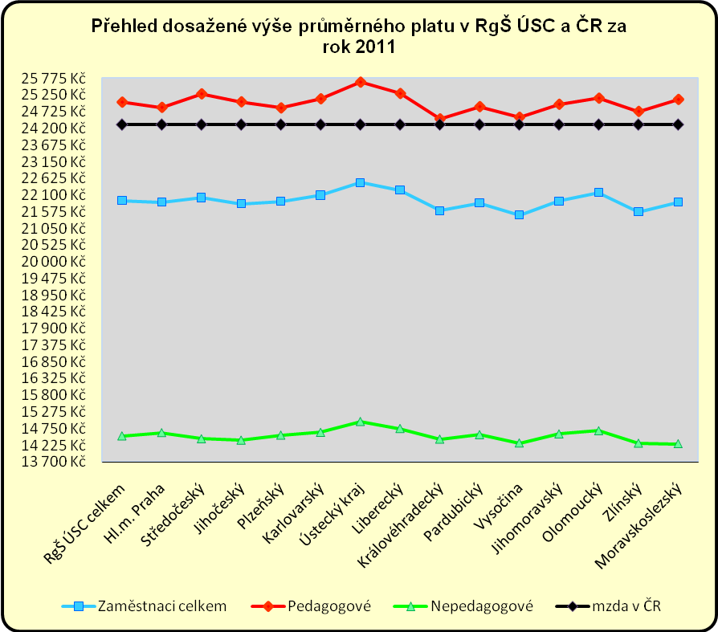
Meziroční vývoj průměrného měsíčního platu v Kč za všechny zaměstnance krajského
a obecního školství podle hlavních vybraných typů škol a školských zařízení ukazuje graf 4.

Graf 4 Meziroční vývoj průměrného měsíčního platu za všechny zaměstnance RgŠ ÚSC (2011/2010)
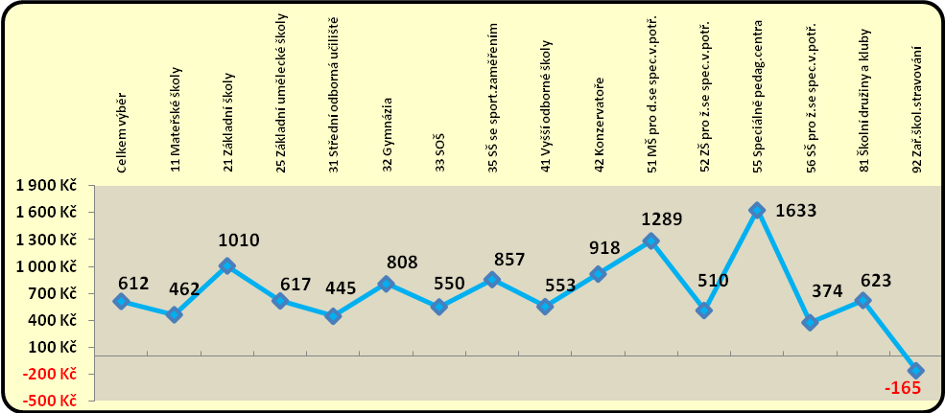

Průměrný měsíční plat pedagogických pracovníků v Kč (dle typů škol)
Typ školy, zařízení | Průměr za ČR  v roce 2011 v Kč | Změna oproti roku 2010 v Kč | Změna oproti roku 2010 v %
Mateřské školy | 20 801 | +652 | +3,24 %
Základní školy | 26 403 | +1 163 | +4,61 %
Základní umělecké školy | 25 667 | +752 | +3,02 %
Střední odborná učiliště | 25 326 | +532 | +2,15 %
Gymnázia | 27 637 | +928 | +3,47 %
Střední školy | 27 831 | +706 | +2,60 %
Vyšší odborné školy | 29 260 | +676 | +2,37 %
Konzervatoře | 27 353 | +1 134 | +4,32 %

Graf 5 Meziroční vývoj (2011/ 2010) průměrného měsíčního platu RgŠ ÚSC za pedagogické pracovníky
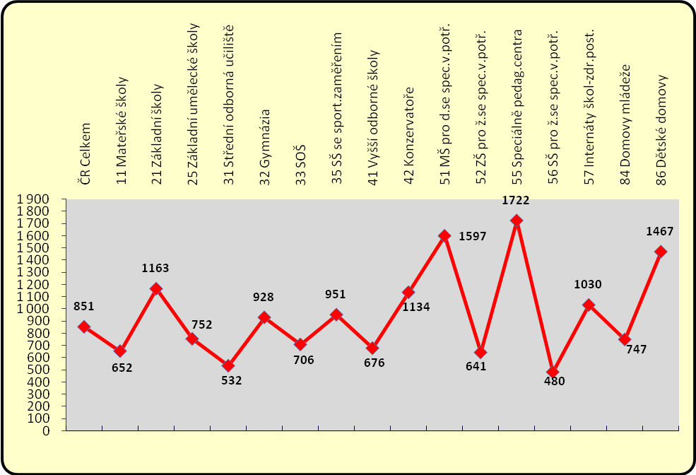

Průměrný měsíční plat nepedagogických pracovníků v Kč (dle typů škol)
Typ školy, zařízení | Průměr za ČR  v roce 2011 v Kč | Změna oproti roku 2010 v Kč | Změna oproti roku 2010 v %
Mateřské školy | 12 356 | -276 | -2,18 %
Základní školy | 13 969 | -77 | -0,55 %
Základní umělecké školy | 16 483 | -757 | -4,39 %
Střední odborná učiliště | 17 275 | +7 | +0,04 %
Gymnázia | 15 627 | -153 | -0,97 %
Střední školy | 16 949 | -270 | -1,57 %
Vyšší odborné školy | 17 200 | -639 | -3,58 %
Konzervatoře | 17 565 | -559 | -3,08 %

Graf 6 Meziroční vývoj (2011/ 2010) průměrného měsíčního platu RgŠ ÚSC za nepedagogické pracovníky
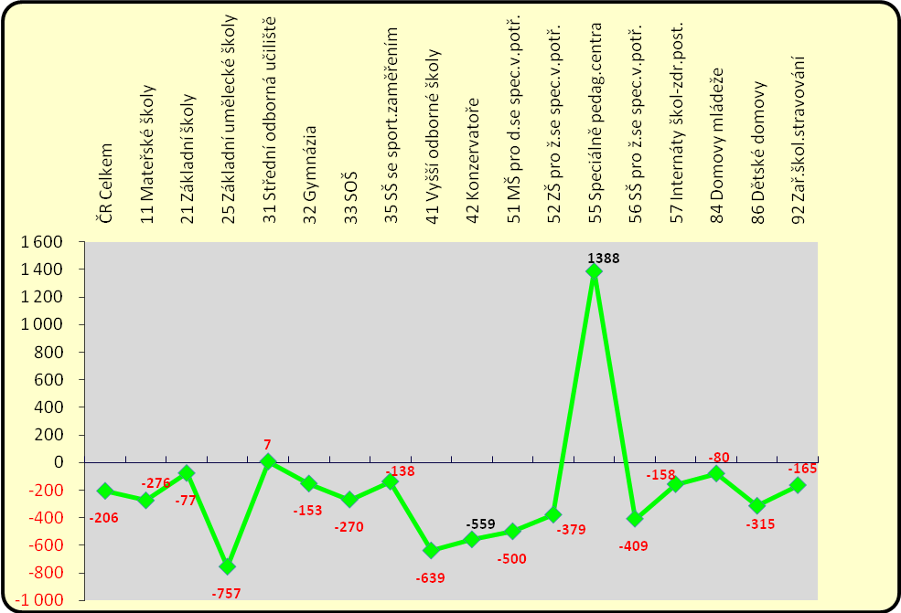

Nejvyšší průměrný plat byl dosažen v Ústeckém kraji 22 497 Kč,
Nejnižší průměrný plat byl dosažen v kraji Vysočina 21 479 Kč.

Výše průměrného měsíčního platu je ovlivněna mnoha faktory, především skladbou škol
a zařízení kraje a obce, a dalšími faktory (např. věkovým a kvalifikačním složením zaměstnanců).
Pokles platů nepedagogických pracovníků souvisí s úsporným opatřením vlády, kdy byly v roce 2011 snížené mzdové prostředky všech zaměstnanců veřejného sektoru o 10 %
a jedinou výjimkou byli pedagogičtí pracovníci regionálního školství, kterých se toto snížení netýkalo.
Z výsledků odměňování nepedagogických pracovníků RgŠ za rok 2011 jasně vyplývá, že meziroční pokles platů nepedagogů neklesl pod více než 10 %, ale spíše naopak byl pokles nižší, a to jak za republiku celkem (pokles o cca 1,4 %), tak za kraje celkem (pokles byl v intervalu od 0,49 % - Olomoucký kraj do 2,75 % - Mgr. Hl. města Prahy) i za jednotlivé druhy škol a školských zařízení celkem (pokles v intervalu cca 0,5 % - 4,4 %, kromě speciálně pedagogických center, kde je nárůst cca 7,5%).
Z výsledků za rok 2011 se nestalo nic, co by MŠMT nečekalo, neprognózovalo. Průměrný plat nepedagogů jako celku v jednotlivých školách sice v některých případech může klesnout pod 10 % (zvlášť když ředitel nevyužil svého práva na dohadovací řízení s krajským úřadem). Plat jednotlivých konkrétních nepedagogických pracovníků je však již plně v rukách ředitele školy a to, že ředitel některému konkrétnímu, nebo některým konkrétním svým nepedagogickým zaměstnancům plat nesníží třeba i o 20 či i více procent (například z důvodu, že plat jiných svých nepedagogických zaměstnanců bude chtít zachovat nebo třeba i zvýšit) Ministerstvo školství, mládeže a tělovýchovy nemůže garantovat a nemůže ani podobným případům zabránit.

Graf 7
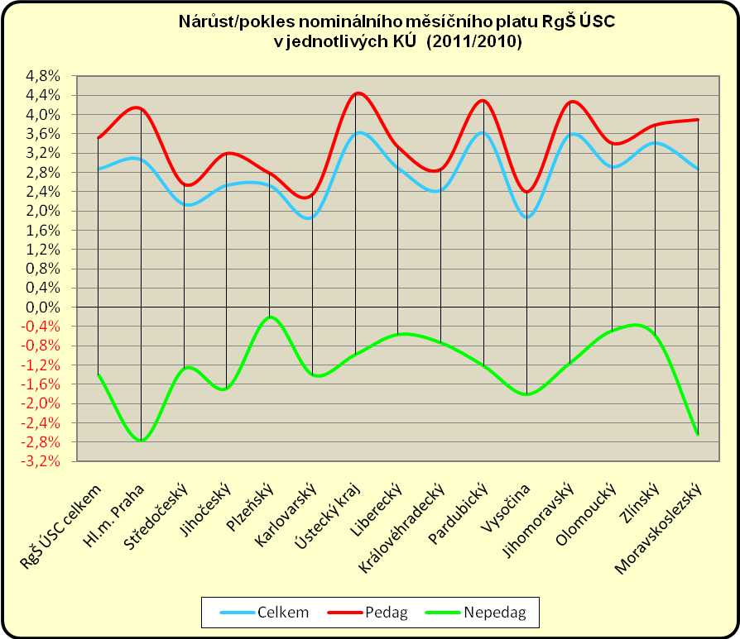

Na změně průměrného měsíčního platu zaměstnanců regionálního školství celkem dosaženého za rok 2011 se podílejí jednotlivé složky platu následovně:

- nároková složka platu se celkově zvýšila o 581 Kč, (tj. o 3,1 %),
z toho:
u pedagogických pracovníků z 21 609 Kč na 22 437 Kč, tzn. o 828 Kč (tj. o 3,8 %),

Naopak oproti skutečnosti roku 2010 došlo ke snížení nárokové složky platu:
u nepedagogických pracovníků z 13 022 Kč na 12 784 Kč, tzn. o 238 Kč (tj. o 1,8 %).

Celkový nárůst byl zjištěn u:

- platových tarifů z 14 712 Kč na 15 223 Kč tzn. o 511 Kč (tj.
o 3,5 %)

z toho:
u pedagogických pracovníků z 16 245 Kč na 16 983 Kč, tzn. o 738 Kč (tj. o 4,5 %),

Naopak oproti skutečnosti roku 2010 došlo ke snížení platových tarifů:
u nepedagogických pracovníků z 11 174 Kč na 11 007Kč, tzn. o 167 Kč (tj. o 1,5 %),

- náhrad platu o 91 Kč (tj. o 2,8 %),

- příplatků za vedení

Celkový průměrný příplatek za vedení vedoucího pedagogického pracovníka
v roce 2011 byl ve výši 3 676 Kč a vedoucího nepedagogického pracovníka byl ve výši 1 522 Kč.
Zvýšení příplatků za vedení v roce 2011 oproti roku 2010 pro:
- vedoucí pedagogické pracovníky RgŠ ÚSC cca o 0,7 %, což představuje zvýšení cca o 26 Kč,

Snížení příplatků za vedení v roce 2011 oproti roku 2010 pro:
- vedoucí nepedagogické pracovníky RgŠ ÚSC cca o 1,0 %, což představuje snížení cca o 15 Kč.

Celkový pokles byl zjištěn u
- zvláštních příplatků o 1 Kč (tj. o 0,7 %),
- přespočetných hodin o 25 Kč (tj. o 7,6 %),

Jedná se o vyplacené prostředky na přímou pedagogickou činnost nad stanovený rozsah.
- platů za přesčasy o 2 Kč (tj. o 8,1 %).

Nárůst nárokové složky platu pedagogických pracovníků oproti předchozímu období souvisí s novelizací nařízení vlády č. 564/2006 Sb., o platových poměrech zaměstnanců ve veřejných službách a správě, ve znění pozdějších předpisů, kdy od 1. ledna 2011 byly zavedené samostatné stupnice platových tarifů pro pedagogické pracovníky, a to zvlášť pro pedagogy s vysokoškolským vzděláním, kteří splňují odbornou kvalifikaci a zvlášť pro ostatní pedagogy. Finanční náklady s tímto spojené byly ve výši cca 2,1 mld. Kč (z toho cca
1,8 mld. Kč pro kvalifikované pedagogy s VŠ vzděláním a cca 0,3 mld. Kč pro ostatní pedagogy). Jedná se o částku, o kterou je rozpočet resortu na rok 2011 účelově pro pedagogické pracovníky navýšen. Realizace je provedena formou vyhlášení rozvojového programu č.j. 29 127/2010-26 „Posílení platové úrovně pedagogických pracovníků s vysokoškolským vzděláním, kteří splňují odbornou kvalifikaci podle zákona č. 563/2004 Sb.

Přínosem zavedení samostatných stupnic platových tarifů pro pedagogické pracovníky má být zajištění návaznosti odměňování na kariérní systém pedagogických pracovníků podle § 24 až § 29 zákona č. 563/2004 Sb. a dále:
- přivést vysokoškolsky vzdělané a kvalifikované pedagogické pracovníky do škol,
- zvýšit zájem o pedagogické profese,
- motivovat stávající kvalifikované pedagogické pracovníky, aby ve svém povolání setrvali,
- motivovat nekvalifikované pedagogické pracovníky k zahájení studia k získání odborné kvalifikace,
- zvýšit poměr pedagogů – mužů ve školách a školských zařízeních,
- zvýšit úroveň odměňování vysokoškolsky vzdělaných a kvalifikovaných pedagogických pracovníků,
- zkvalitnit vzdělávací proces a zvýšit prestiž pedagogických profesí.

⇒ nenároková složka platu se celkově zvýšila z 2 306 Kč na 2 339Kč, tzn.
o 33 Kč, (tj. o 1,4 %), přičemž:

- osobní příplatky se snížily o 148 Kč, tj. o 12,5 %,
- odměny se zvýšily o 179 Kč, tj. o 15,9 %.

- u pedagogických pracovníků se celkem zvýšila z 2 569 Kč na 2 592 Kč, tzn. o 23 Kč, tj. o 0,9 %,
- u nepedagogických pracovníků se celkem zvýšila z 1 701 Kč na 1 733Kč, tzn. o 32 Kč, tj. o 1,9 %.

Graf 8 - Porovnání nenárokové složky platu roku 2011 k roku 2010 v absolutním vyjádření - pedagogičtí pracovníci (dle vybraných hlavních typů škol)

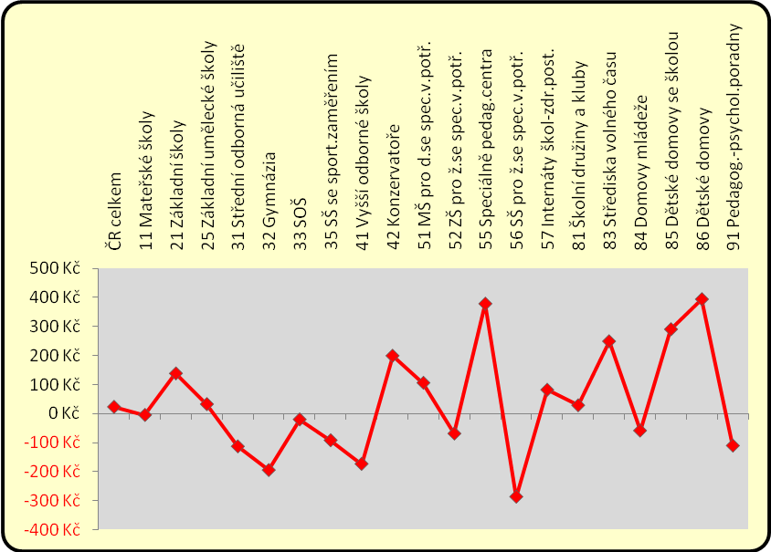

Graf 9 - Porovnání nenárokové složky platu roku 2011 k roku 2010 v % vyjádření - pedagogičtí pracovníci (dle vybraných hlavních typů škol)

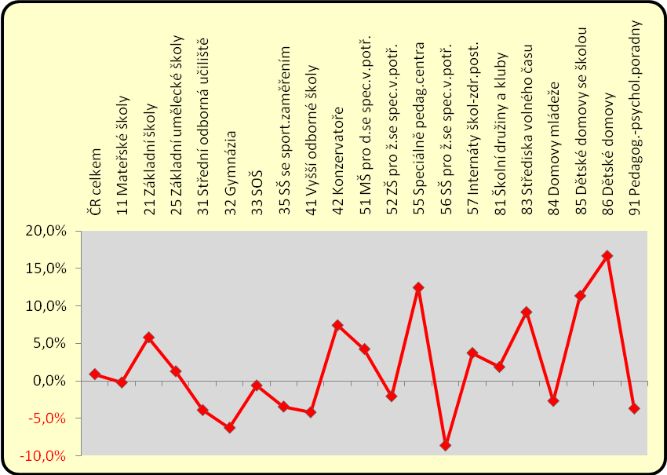

Graf 10 - Porovnání nenárokové složky platu roku 2011 k roku 2010 v absolutním vyjádření - nepedagogičtí pracovníci (dle vybraných hlavních typů škol)
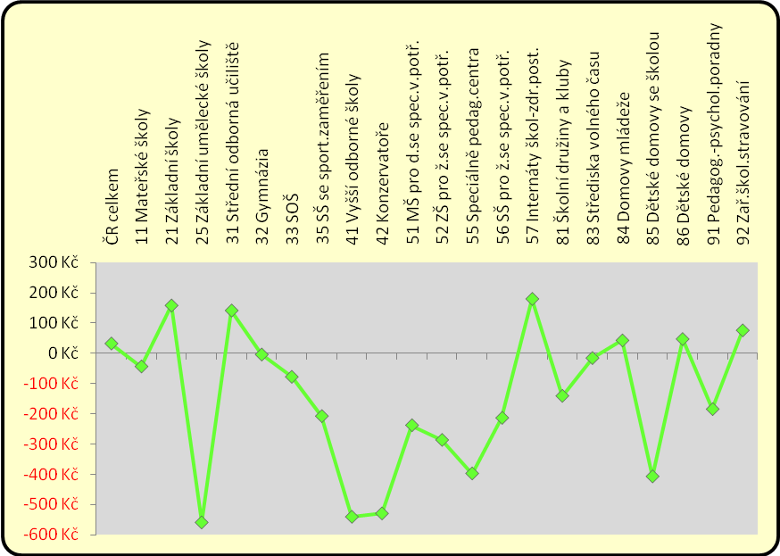

Graf 11 - Porovnání nenárokové složky platu roku 2011 k roku 2010 v % vyjádření - nepedagogičtí pracovníci (dle vybraných hlavních typů škol)
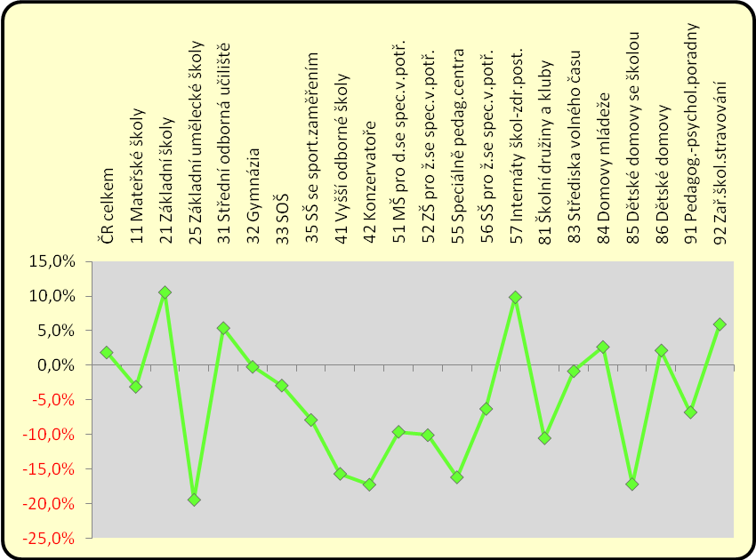

Graf 12 - Vývoj nenárokové složky platu pedagogů a nepedagogů 2001-2011
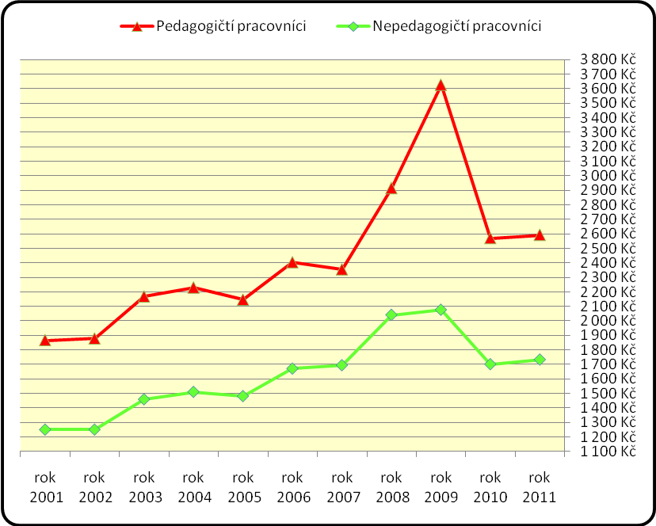

Graf 13
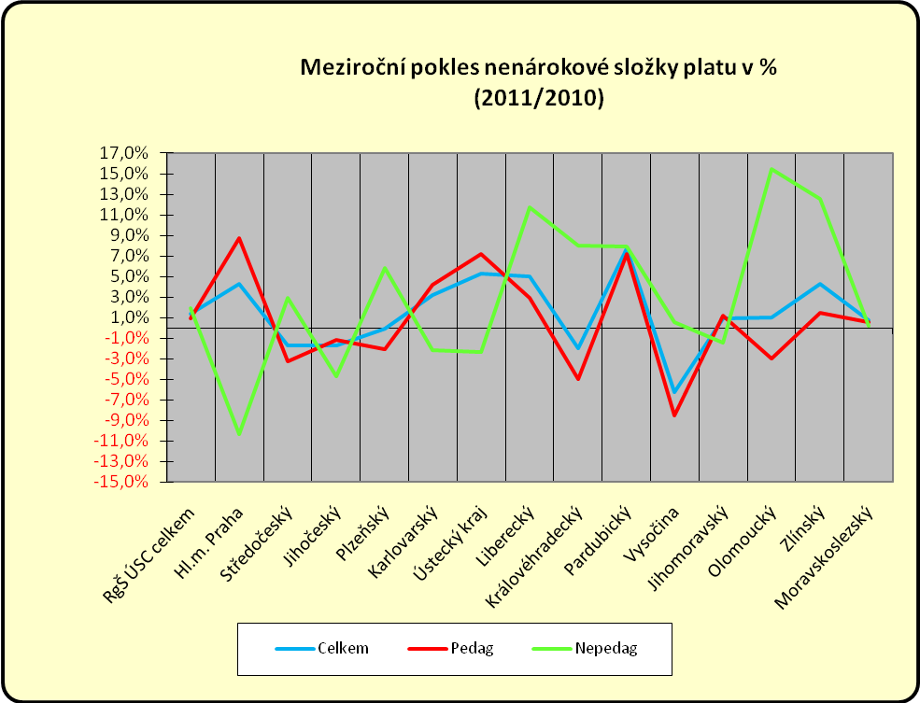

I když došlo v souvislosti s vládním opatřením stabilizace veřejných rozpočtů k 10 % snížením mzdových prostředků u nepedagogických pracovníků, byl zaznamenám celkový nárůst nenárokové složky platu zaměstnanců RgŠ ÚSC v roce 2011 oproti roku 2010 nejenom u pedagogických pracovníků, ale rovněž i u nepedagogických pracovníků.
U pedagogických pracovníků se zvýšila celková průměrná nenároková složka platu o 23 Kč, tj. 0,9 % (podle jednotlivých KÚ je pokles nenárokové složky pedagogů zaznamenám
v 6 krajích v rozmezí od 3 % do 8,5 %) a nárůst nenárokové složky pedagogů je zaznamenám v 8 krajích v rozmezí od 0,5 % do 8,7 %) .
U nepedagogických pracovníků se zvýšila celková průměrná nenároková složka platu
o 32 Kč, tj. 1,9 % (podle jednotlivých KÚ je pokles nenárokové složky pedagogů zaznamenám v 5 krajích v rozmezí od 1,5 % do 10,3 %) a nárůst nenárokové složky pedagogů je zaznamenám v 9 krajích v rozmezí od 0,2 % do 15,4 %).

Detailní přehled dosažených limitů mzdové regulace roku 2011 v porovnání
s rokem 2010 za regionální školství celkem po jednotlivých krajích, včetně členění podle kategorie zaměstnanců, je v příloze tohoto materiálu v tabulkách č. 6, 6a, 6b.

3.3. Vliv platů vedoucích pracovníků na průměrný měsíční plat zaměstnanců RgŠ ÚSC

Vliv odměňování vedoucích pracovníků na výši průměrného platu zaměstnanců regionálního školství je hodnocen až od roku 2001, kdy byly do resortního výkazu P 1-04 nově začleněny položky:
- přepočtený počet zaměstnanců bez vedoucích zaměstnanců,
- platy zaměstnanců celkem bez vedoucích zaměstnanců,
které jsou vykazovány odděleně pro pedagogické a nepedagogické pracovníky.

- Regionální školství (krajské a obecní)

- Z celkového počtu 146 362 pedagogických pracovníků pobíralo v roce 2011 příplatek za vedení 21 443 zaměstnanců, tj. 14,7 %. V porovnání s rokem 2010 se počet vedoucích pracovníků zvýšil o 9. Průměrný příplatek za vedení u pedagogického vedoucího pracovníka v roce 2011 činil 3 676 Kč a ve srovnání s rokem 2010 se zvýšil o 26 Kč,
tj. o 0,7 %.

- Z celkového počtu 61 114 nepedagogických pracovníků pobíralo v roce 2011 příplatek za vedení 9 744 zaměstnanců, tj. 15,9 %. Oproti roku 2010 se počet vedoucích pracovníků snížil o 258. Průměrný příplatek za vedení u nepedagogického vedoucího pracovníka v roce 2011 činil 1 522 Kč a ve srovnání s rokem 2010 se snížil o 15 Kč,
tj. o 1 %.

Výsledky porovnání roku 2011 k roku 2010 potvrzují celkový pokles vedoucích zaměstnanců regionálního školství.

Průměrný příplatek za vedení (přepočtený na všechny zaměstnance) vzrostl v regionálním školství z 447 Kč za rok 2010 na 451 Kč v roce 2011, tj. o 4 Kč, což představuje celkové zvýšení mzdových výdajů o cca 1,7 mil. Kč.

Z provedeného rozboru za rok 2011 bylo dále zjištěno, že:

Průměrný měsíční plat dosažený za rok 2011 dosáhl:
- u pedagogických pracovníků výši 25 029 Kč (114,1 % průměrného měsíčního platu zaměstnanců RgŠ ÚSC), z toho:
- u vedoucích pracovníků dosáhl výše 33 816 Kč,
- u ostatních pracovníků bez vedoucích pracovníků dosáhl výše 23 520 Kč.
Průměrný plat vedoucích pedagogických pracovníků tedy zvyšuje průměrný plat pedagogických pracovníků o 1 508 Kč.
- u nepedagogických pracovníků výše 14 517 Kč (66,2 % průměrného měsíčního platu zaměstnanců RgŠ ÚSC), z toho:
- u vedoucích pracovníků dosáhl výše 19 921 Kč,
- u ostatních pracovníků bez vedoucích pracovníků dosáhl výše 13 492 Kč.
Průměrný plat vedoucích nepedagogických pracovníků tedy zvyšuje průměrný plat nepedagogických pracovníků o 1 025 Kč.

Detailní přehled o počtu a úrovni odměňování vedoucích pracovníků je uveden v příloze 1, v tabulkách č. 7a, 7b, 8a, 8b, 9a, 9b.

3.4 Vývojová řada počtu zaměstnanců, průměrného platu a jeho jednotlivých složek RgŠ ÚSC v letech 2001 až 2011

Od roku 2001, kdy proběla reforma veřejné správy (vznik krajů, které převzaly rozhodující část do té doby státního školství), se začalo regionální školství dělit na RgŠ PŘO (73 škol
a školských zařízení zřizovaných MŠMT) a RgŠ ÚSC (obecní a krajské školství). Období před rokem 2001 zahrnovalo v databázi pouze celé regionální školství, proto vývojová řada nezahrnuje období před rokem 2001. Šlo by o porovnání nesrovnatelných údajů.
Změny v oblasti mzdových prostředků:
- Od 1.1.2005 nejsou zaměstnancům ve veřejných službách a správě vypláceny další platy. Ty byly od stejného data rozpuštěny v nových platových tarifech, a to na základě zákona
č. 626/2004 Sb., o změně některých zákonů v návaznosti na realizaci reformy veřejných financí v oblasti odměňování.

- Od 1.1.2005 byly v ostatních příplatcích zahrnuty i vyplacené prostředky na přímou pedagogickou činnost nad stanovený rozsah.

- Od 1.1.2006 jsou vyplacené prostředky na přímou pedagogickou činnost nad stanovený rozsah vykazovány zvlášť jako přespočetné hodiny (nově namísto dalších platů).

- Od 1.4.2009 jsou nepedagogové zařazeni do platové tarifní tabulky stejně jako pedagogové.
- Od 1.1.2011 jsou zavedené samostatné stupnice platových tarifů pro pedagogické pracovníky, a to zvlášť pro pedagogy s vysokoškolským vzděláním, kteří splňují odbornou kvalifikaci a zvlášť pro ostatní pedagogy.

Ve srovnání s rokem 2001 v RgŠ ÚSC v roce 2011:

Počet zaměstnanců klesl o 19 460, z toho u pedagogických pracovníků o 6 755,
u nepedagogických pracovníků o 12 705.

Průměrný měsíční plat se zvýšil o 9 028 Kč, tj. o 70,0 %, z toho u pedagogických pracovníků o 10 024 Kč, tj. o 66,8 %, u nepedagogických pracovníků o 5 971 Kč, tj.
o 69,9 %.

Nároková složka platu se zvýšila o 8 356 Kč, tj. o 74,4 %, z toho u pedagogických pracovníků o 9 298 Kč, tj. o 70,8 %, u nepedagogických pracovníků o 5 490 Kč, tj. o 75,3 %.

Nenároková složka platu se zvýšila o 673 Kč, tj. o 40,4 %, z toho u pedagogických pracovníků o 726 Kč, tj. o 38,9 %, u nepedagogických pracovníků o 481 Kč, tj. o 38,4 %.

Graf 14 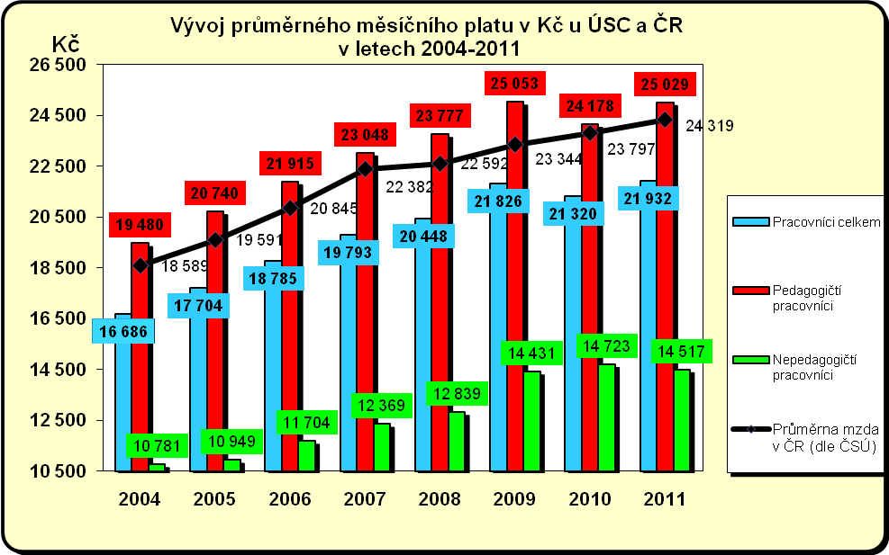

RgŠ územních samosprávných celků | Přepočtený | Průměrný |  |  | % nenárokových | % nenárokových
RgŠ územních samosprávných celků | počet | měs. plat | nárokové | nenárokové | složek platu | složek platu
RgŠ územních samosprávných celků | zaměstnanců | bez OON | složky | složky | z tarifních | z prům. měs.
RgŠ územních samosprávných celků | ze stát. rozpočtu | v Kč | platu | platu | platů | platu
Pedagogičtí pracovníci
rok 2011 | 146 362 | 25 029 | 22 437 | 2 592 | 15,26 | 10,35
rok 2010 | 145 942 | 24 178 | 21 609 | 2 569 | 15,80 | 10,60
rok 2009 | 145 578 | 25 053 | 21 427 | 3 626 | 22,71 | 14,47
rok 2008 | 146 160 | 23 777 | 20 863 | 2 914 | 18,75 | 12,26
rok 2007 | 147 063 | 23 048 | 20 693 | 2 354 | 15,12 | 10,21
rok 2006 | 147 609 | 21 915 | 19 512 | 2 403 | 16,14 | 10,97
rok 2005 | 148 658 | 20 740 | 18 594 | 2 145 | 15,12 | 10,34
rok 2004 | 148 915 | 19 480 | 17 251 | 2 229 | 17,49 | 11,44
rok 2003 | 150 877 | 18 225 | 16 058 | 2 167 | 19,75 | 11,89
rok 2002 | 152 059 | 16 319 | 14 441 | 1 878 | 19,19 | 11,51
rok 2001* | 153 118 | 15 005 | 13 139 | 1 866 | 20,97 | 12,44
2011/2010 v ABS.vyj. | 420 | 851 | 828 | 23
2011/2010 v % | 100,3 | 103,5 | 103,8 | 100,9
2011/2009 v ABS.vyj. | 784 | -24 | 1 010 | -1 034
2011/2009 v % | 100,5 | 99,9 | 104,7 | 71,5
2011/2008 v ABS.vyj. | 202 | 1 252 | 1 574 | -322
2011/2008 v % | 100,1 | 105,3 | 107,5 | 88,9
2011/2007 v ABS.vyj. | -701 | 1 981 | 1 744 | 238
2011/2007 v % | 99,5 | 108,6 | 108,4 | 110,1
2011/2006 v ABS.vyj. | -1 247 | 3 114 | 2 925 | 189
2011/2006 v % | 99,2 | 114,2 | 115,0 | 107,9
2011/2005 v ABS.vyj. | -2 296 | 4 289 | 3 843 | 447
2011/2005 v % | 98,5 | 120,7 | 120,7 | 120,8
2011/2004 v ABS.vyj. | -2 552 | 5 549 | 5 186 | 363
2011/2004 v % | 98,3 | 128,5 | 130,1 | 116,3
2011/2003 v ABS.vyj. | -4 515 | 6 804 | 6 379 | 425
2011/2003 v % | 97,0 | 137,3 | 139,7 | 119,6
2011/2002 v ABS.vyj. | -5 697 | 8 710 | 7 996 | 714
2011/2002 v % | 96,3 | 153,4 | 155,4 | 138,0
2011/2001 v ABS.vyj. | -6 755 | 10 024 | 9 298 | 726
2011/2001 v % | 95,6 | 166,8 | 170,8 | 138,9
RgŠ územních samosprávných celků | Přepočtený | Průměrný |  |  | % nenárokových | % nenárokových
RgŠ územních samosprávných celků | počet | měs. plat | nárokové | nenárokové | složek platu | složek platu
RgŠ územních samosprávných celků | zaměstnanců | bez OON | složky | složky | z tarifních | z prům. měs.
RgŠ územních samosprávných celků | ze stát. rozpočtu | v Kč | platu | platu | platů | platu
Nepedagogičtí pracovníci
rok 2010 | 61 114 | 14 517 | 12 784 | 1 733 | 15,74 | 11,94
rok 2009 | 63 240 | 14 723 | 13 022 | 1 701 | 15,20 | 11,60
rok 2008 | 63 522 | 14 431 | 12 356 | 2 075 | 19,67 | 14,38
rok 2007 | 63 953 | 12 839 | 10 799 | 2 040 | 22,30 | 15,89
rok 2006 | 64 486 | 12 369 | 10 675 | 1 694 | 18,62 | 13,70
rok 2005 | 65 240 | 11 704 | 10 032 | 1 671 | 19,43 | 14,28
rok 2004 | 66 796 | 10 949 | 9 467 | 1 482 | 18,31 | 13,54
rok 2003 | 70 491 | 10 781 | 9 270 | 1 511 | 19,89 | 14,02
rok 2002 | 72 231 | 10 397 | 8 937 | 1 460 | 21,28 | 14,04
rok 2001 | 72 941 | 9 365 | 8 113 | 1 252 | 20,27 | 13,37
2010/2009 v ABS.vyj. | -2 126 | -206 | -238 | 32
2010/2009 v % | 96,6 | 98,6 | 98,2 | 101,9
2010/2008 v ABS.vyj. | -2 408 | 86 | 428 | -342
2010/2008 v % | 96,2 | 100,6 | 103,5 | 83,5
2010/2007 v ABS.vyj. | -2 839 | 1 678 | 1 985 | -307
2010/2007 v % | 95,6 | 113,1 | 118,4 | 85,0
2010/2006 v ABS.vyj. | -3 372 | 2 148 | 2 109 | 39
2010/2006 v % | 94,8 | 117,4 | 119,8 | 102,3
2010/2005 v ABS.vyj. | -4 126 | 2 813 | 2 752 | 62
2010/2005 v % | 93,7 | 124,0 | 127,4 | 103,7
2010/2004 v ABS.vyj. | -5 681 | 3 568 | 3 317 | 251
2010/2004 v % | 91,5 | 132,6 | 135,0 | 116,9
2010/2003 v ABS.vyj. | -9 376 | 3 736 | 3 514 | 222
2010/2003 v % | 86,7 | 134,7 | 137,9 | 114,7
2010/2002 v ABS.vyj. | -11 117 | 4 120 | 3 847 | 273
2010/2002 v % | 84,6 | 139,6 | 143,0 | 118,7
2010/2001 v ABS.vyj. | -11 827 | 5 152 | 4 671 | 481
2010/2001 v % | 83,8 | 155,0 | 157,6 | 138,4

V materiálu je proveden v tabulce č. 10 detailní přehled vývoje počtu zaměstnanců, průměrných měsíčních platů a jeho jednotlivých složek ve všech kategoriích zaměstnanců RgŠ ÚSC.

4. ZÁVĚR

4.1 Meziroční nárůst průměrného měsíčního platu pedagogických pracovníků RgŠ ÚSC o 851 Kč, tj. o 3,5 %, souvisí s novelizací nařízení vlády č. 564/2006 Sb., o platových poměrech zaměstnanců ve veřejných službách a správě, ve znění pozdějších předpisů, kdy od 1. ledna 2011 byly zavedené samostatné stupnice platových tarifů pro pedagogické pracovníky, a to zvlášť pro pedagogy s vysokoškolským vzděláním, kteří splňují odbornou kvalifikaci a zvlášť pro ostatní pedagogy. Finanční náklady s tímto spojené byly ve výši cca 2,1 mld. Kč (z toho cca 1,8 mld. Kč pro kvalifikované pedagogy s VŠ vzděláním a cca 0,3 mld. Kč pro ostatní pedagogy). Jedná se o výši, o kterou je rozpočet resortu na rok 2011 účelově pro pedagogické pracovníky navýšen. Realizace je provedena formou vyhlášení rozvojového programu č.j. 29 127/2010-26 „Posílení platové úrovně pedagogických pracovníků s vysokoškolským vzděláním, kteří splňují odbornou kvalifikaci podle zákona č. 563/2004 Sb.
Meziroční pokles průměrného měsíčního platu nepedagogických pracovníků RgŠ ÚSC o 206 Kč, tj. o 1,4 %, souvisí s úsporným opatřením vlády, kdy jsou v roce 2011 snížené mzdové prostředky všech zaměstnanců veřejného sektoru o 10 % a jedinou výjimkou jsou pedagogičtí pracovníci regionálního školství, kterých se toto vládní opatření snížení netýká.
MŠMT již na začátku roku 2011 garantovalo, že průměrný plat nepedagogických pracovníků za školství jako celek v tomto roce zcela jistě neklesne o více než 10 % (spíše půjde o pokles o 4 – 5 %). Stejně tak průměrný plat nepedagogického pracovníka ve školství v jednotlivých krajích jako celku neklesne pod 10 %.
Z výsledků odměňování nepedagogických pracovníků RgŠ v roce 2011 jasně vyplývá, že meziroční pokles platů nepedagogů neklesl pod více než 10 %, spíše naopak byl pokles nižší, a to jak za republiku celkem (pokles o cca 1,4 %), tak za kraje celkem (pokles byl v intervalu od 0,49 % - Olomoucký kraj do 2,75 % - hl. město Praha) i za jednotlivé druhy škol a školských zařízení celkem (pokles v intervalu cca 0,5 % - 4,4 %, kromě speciálních pedagogických center, kde byl nárůst cca 7,5 %). Naproti poklesu průměrného měsíčního platu byl dokonce zaznamenán u 9 krajských úřadu nárůst nenárokové složky platu v rozmezí od 0,2 % do 15,4 %).
Z výsledků roku 2011 se nestalo nic, co by MŠMT neočekávalo, neprognózovalo. Průměrný plat nepedagogů jako celku v jednotlivých školách sice v některých případech může klesnout pod 10 % (zvlášť když ředitel nevyužil svého práva na dohadovací řízení s krajským úřadem). Plat jednotlivých konkrétních nepedagogických pracovníků je však již plně v rukách ředitele školy a to, že ředitel některému konkrétnímu, nebo některým konkrétním svým nepedagogickým zaměstnancům plat nesníží třeba i o 20 či i více procent (například z důvodu, že plat jiných svých nepedagogických zaměstnanců bude chtít zachovat nebo třeba i zvýšit) Ministerstvo školství, mládeže a tělovýchovy nemůže garantovat a nemůže ani podobným případům zabránit.

Graf 15
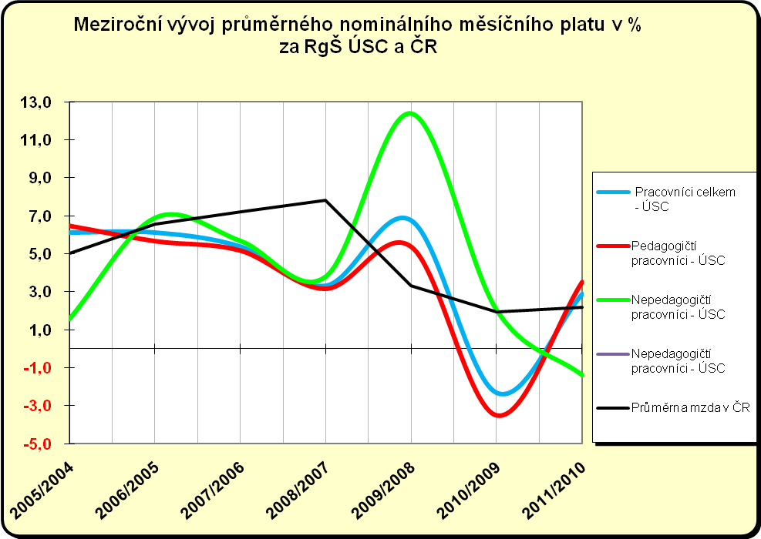

Graf 16
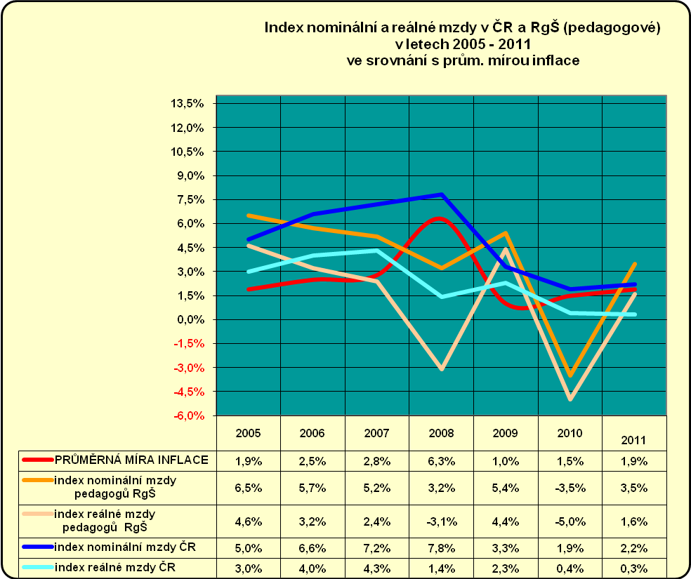

Graf 17
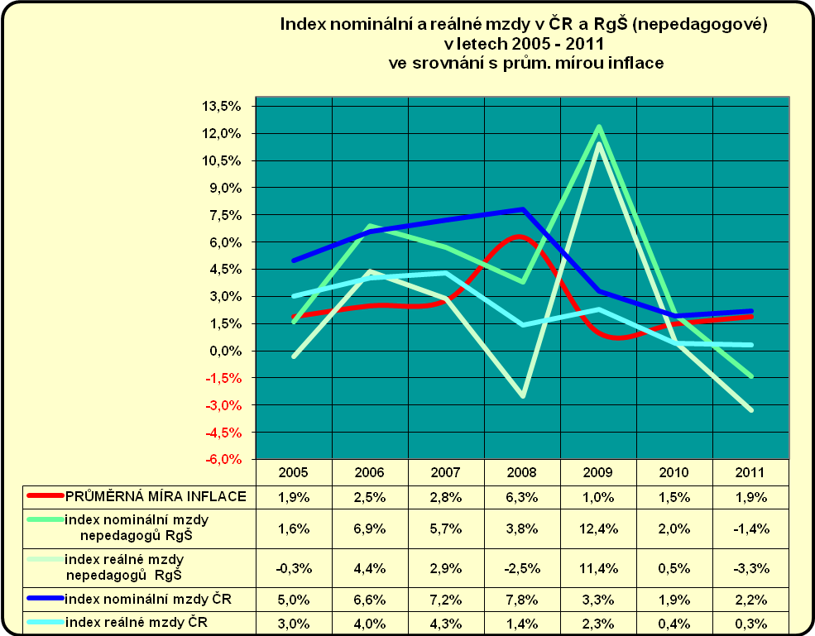

Z grafu 16 a 17 je vidět, že při současné inflaci 1,9 % (zdroj ČSÚ) činí nárůst reálné mzdy pedagogů o cca 1,6 % (při nárůstu nominální mzdy pedagoga o cca 3,5 %) naopak u nepedagogických pracovníků činí pokles reálne mzdy nepedagogů o cca 3,3 % (při poklesu nominální mzdy nepedagoga o cca 1,4 %) a je hluboko pod stávajícím vývojem inflace.
V oblasti odměňování v roce 2011 došlo k vyšší dynamice růstu nominálního
i reálného platu pedagogů, a to především v souvislosti s posílením rozpočtu pedagogických pracovníků, kdy byly finanční prostředky účelově navýšeny o cca
2,1 mld. Kč (z toho cca 1,8 mld. Kč pro kvalifikované pedagogy s VŠ vzděláním
a cca 0,3 mld. Kč pro ostatní pedagogy)

PŘÍLOHY

Tabulková příloha tohoto materiálu je vzhledem ke svému velkému počtu předkládána pouze v elektronické formě, a to v datovém úložišti EPD.

Tabulka č.1: Počet zaměstnanců, průměrný měsíční plat a jeho jednotlivé složky v RgŠ územních samosprávných celků za rok 2011
Tabulka č.2: Zaměstnanci a vyplacené mzdové prostředky za rok 2011 vč. mimorozpočtových zdrojů
Tabulka č.3: Zaměstnanci a mzdové prostředky za rok 2011 z Evropských strukturálních fondů
Tabulka č.4: Porovnání skutečností dosažených v oblasti mzdové regulace v RgŠ ÚSC celkem za rok 2011
k roku 2010
Tabulka č.4a: Porovnání skutečností dosažených v oblasti mzdové regulace v RgŠ ÚSC celkem za rok 2011
ke skutečnosti roku 2010 dle jednotlivých typů zařízení – zaměstnanci celkem
Tabulka č.4b: Porovnání skutečností dosažených v oblasti mzdové regulace v RgŠ ÚSC celkem za rok 2011
ke skutečnosti roku 2010 dle jednotlivých typů zařízení – pedagogičtí pracovníci
Tabulka č.4c: Porovnání skutečností dosažených v oblasti mzdové regulace v RgŠ ÚSC celkem za rok 2011
ke skutečnosti roku 2010 dle jednotlivých typů zařízení – nepedagogičtí pracovníci
Tabulka č.5: Počet zaměstnanců celkem, průměrný měsíční plat a jeho jednotlivé složky podle jednotlivých krajů za rok 2011 – krajské a obecní školství
Tabulka č.5a: Počet pedagogických pracovníků, průměrný měsíční plat a jeho jednotlivé složky podle jednotlivých krajů za rok 2011 – krajské a obecní školství
Tabulka č.5b: Počet nepedagogických pracovníků, průměrný měsíční plat a jeho jednotlivé složky podle jednotlivých krajů za rok 2011 – krajské a obecní školství
Tabulka č.6: Porovnání skutečnosti dosažené u limitů mzdové regulace RgŠ celkem za rok 2011 ke skutečnosti roku 2010 – zaměstnanci celkem
Tabulka č.6a: Porovnání skutečnosti dosažené u limitů mzdové regulace RgŠ celkem za rok 2011 ke skutečnosti roku 2010 – pedagogičtí pracovníci
Tabulka č.6b: Porovnání skutečnosti dosažené u limitů mzdové regulace RgŠ celkem za rok 2011 ke skutečnosti roku 2010 – nepedagogičtí pracovníci
Tabulka č.7a: Počet zaměstnanců a jejich průměrné měsíční platy bez vedoucích pracovníků v roce 2011 –pedagogičtí pracovníci krajského a obecního školství
Tabulka č.7b: Počet zaměstnanců a jejich průměrné měsíční platy bez vedoucích pracovníků v roce 2011 – nepedagogičtí pracovníci krajského a obecního školství
Tabulka č.8a: Porovnání procenta vedoucích pracovníků a vlivu jejich průměrných měsíčních platů na platy zaměstnanců RgŠ v roce 2011 oproti roku 2010 - pedagogičtí pracovníci krajského a obecního školství
Tabulka č.8b: Porovnání procenta vedoucích pracovníků a vlivu jejich průměrných měsíčních platů na platy zaměstnanců RgŠ v roce 2011 oproti roku 2010 - nepedagogičtí pracovníci krajského a obecního školství
Tabulka č.9a: Porovnání počtu vedoucích pracovníků a jejich průměrných měsíčních platů RgŠ v roce 2011 oproti roku 2010 - pedagogičtí pracovníci krajského a obecního školství
Tabulka č.9b: Porovnání počtu vedoucích pracovníků a jejich průměrných měsíčních platů RgŠ v roce 2011 oproti roku 2010 - nepedagogičtí pracovníci krajského a obecního školství
Tabulka č.10: Vývojová řada počtu zaměstnanců, průměrného měsíčního platu a jeho jednotlivých složek RgŠ ÚSC v letech 2001-2011

